Techniek – College Tour, de Podcast!

Zonder techniek geen beeld en geluid en dus ook geen fantastische nieuwe aflevering van College Tour, de Podcast! De focus ligt dan ook echt op en **perfecte opname**. Op de tweede plaats komt het publiek dat bij de desbetreffende opname aanwezig is.

Om ervoor te zorgen dat de opnames allemaal hetzelfde eruitzien is het handig om voor de eerste aflevering een middag in de zaal te zijn en te kijken wat het mooist en handigst is. Staat alles op zijn plek markeer de positie van de stoelen, het tafeltje, de camera’s en de lampen met **afplaktape**.

Voor een goed beluisterde podcast is een **hoge audiokwaliteit** cruciaal. Een **generale repetitie** met alle technische onderdelen is dan ook een must. Daarbij is het handig om de camera’s pas op het laatst in te stellen. Vaak is dit op het moment dat ook de audio getest wordt met twee studenten in de stoelen die ongeveer net zo groot zijn als Twan en de gast. Zo kunnen de camera’s meteen op de juiste hoogte op het statief gezet worden.

De **camera’s** staan compleet op **manuele instellingen**. Daarvoor is het handig met de functie ‘peaking op 95%’ te werken om te zien of Twan en de gast ook echt scherp op beeld staan. Vooral bij de gast moest de scherpte af en toe nog eens aangepast worden aan het begin van de opname. (Opname hoeft daarvoor niet onderbroken te worden.) Naast de vier statische camera’s is er een mobiele schoudercamera die de studentenvragen vastlegt. Zodra Twan tijdens de opname naar studentenvragen vraagt, staat ook de mobiele camera klaar om de studentenvraag + reactie op het antwoord van de gast te filmen. De publiekscamera zoomt tegelijkertijd ook in op de student die de vraag stelt. Zo is er een back-up.

Ein Bild, das Text, Screenshot, Design enthält.
Techniek zou techniek niet zijn als het ook weleens mis gaat. Let dus altijd erop dat alle **batterijen** van de microfoontjes maar ook van de mobiele schoudercamera (+ een reserve batterij) helemaal **opgeladen** zijn voordat de opname begint. Als back-up moeten er ook minimaal twee handheld microfoons klaarliggen voor als de ‘RØDE’ clip-microfoontjes uitvallen.

Zodra de opname afgelopen is worden alle SD-kaartjes ingezameld en wordt er meteen een **back-up** op twee laptops/ harde schijven gemaakt.

Montage – College Tour, de Podcast!

Ahhh eindelijk klaar..

Na de ‘wrap’ wacht er nog een flinke taak op je: de post-productie. Deze is essentieel voor een goede aflevering, en je moet zorgvuldig te werk gaan, aangezien je met meerdere soorten exports werkt. Er is een enkele audioversie van de podcast, een aflevering met beeld (die wij hebben opgesplitst in kortere video's voor YouTube), stills van de gast voor vormgeving, en losse shorts/reels voor de sociale media.  
Zodra je een back-up hebt gemaakt, kun je dit het best in een duidelijk mappensysteem organiseren om overzicht te behouden.

College Tour (gast)

* Bron
  + Audio
    - Wireless GO II TX2 Mic2.wav
    - …
  + CamA
    - A01.MTS (bestand ligt aan container)
    - …
  + CamB
    - B01.MTS
    - B02.MTS
    - B03.MTS
    - …
  + CamC
    - C01.MTS
    - …
  + CamP (publiek)
    - P01.MTS
    - …
  + CamS (shoulder)
    - S01.MTS
    - …
* Montage
  + **Premiere Pro sequentie**
* Export
  + Final
    - Aflv_Titel.mp4
    - ….
  + V1
    - Youtube_2_Oost Timor.mp4
    - ….
  + Reels
    - Reel_2_Oost Timor.mp4
* Beeldmateriaal
* Graphics
  + **After Effects sequentie**
  + Lower Thirds
  + Assets
    - Logo.png
    - …
  + Pop-ups
  + Outro
* Stills
  + Huib3.png

**Adobe Creative Cloud** is wat wij gebruiken voor de workflow die hier wordt uiteengezet:

**Stap 1, Sync leggen:**

Verzamel al het beeldmateriaal van de vijf verschillende camera’s, laad ze in de mediamanager van Premiere Pro en plaats ze meteen in de juiste bins, zodat deze overeenkomen met de mappen op je schijf. Maak een sequentie van de camera’s A, B, C en publiek op losse tracks, die chronologisch achter elkaar lopen (A01, A02, enz.). Hiermee maak je een track van elke continue opname, aangezien de camera’s tijdens de opname bestanden opsplitsen.  
Selecteer alle beelden van Camera A en nest deze voor extra gemak.  
*(Optioneel: Trim alle tracks naar dezelfde lengte).*

De camera’s hebben ook een audiotrack waarmee je de verschillende camera’s kunt synchroniseren. Lees methode #2 in dit artikel als dit nieuw voor je is. Nest vervolgens de vier videotracks tot één track wanneer ze goed synchroon lopen.

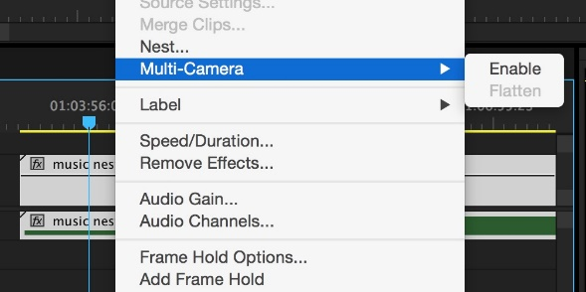Herhaal het proces nu met de juiste audio-opnamebestanden. Leg deze .wav-bestanden onder de audiotracks van de nested sequence en volg dezelfde synchronisatiestappen. Wanneer dit gelukt is, kun je de camera-audiotracks muten of verwijderen.

Je hebt nu één videotrack met een nest en drie audiolagen. Selecteer de videonest en schakel de multicamera-modus in.

**Stap 2, RoughCut:**

Ga met twee tot drie mensen samen zitten voor een inhoudelijke edit om de sequentie in te korten naar 45-60 minuten. Is Twan te lang doorgegaan? Stelden studenten onnodige vragen of ging er iets fout? Dit moet eruit.  
Knip door alle tracks te selecteren en een knip te maken met *(Ctrl+K / Cmd+K)*. Verwijder de gap en herhaal dit voor de gehele sequentie.  
Geef met labels alvast een kleurtje aan gebieden in de edit die geschikt zijn als video’s voor sociale media.

**Stap 2,5: (optioneel)**

Kopieer de sequentie vier keer om voor de gelabelde stukken elk een eigen korte YouTube-clipsequentie te hebben.

**Stap 3, Multi-Cam:**

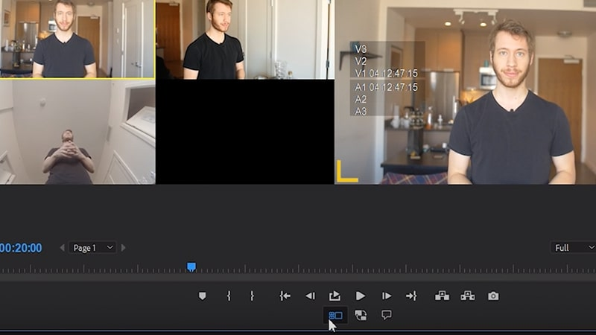De nested track heeft nu vier videosporen. Ga naar de button editor en voeg het multicamera-icoon toe aan je viewport. Door dit te activeren krijg je toegang tot de multicameraweergave. Hiermee kun je non-destructief door de aflevering heen gaan en bepalen welk shot je wilt laten zien: een interessante quote van de gast, een frons van Twan of lachende studenten. Jij beslist!

**Stap 4, VFX:**

Voeg in je sequentie de podcast-soundtrack, lower thirds, shots van de shoulder-camera, intro, outro, gastinterviews en alle andere leuke beelden toe!

***Optie: color grading*** *Ga terug naar de originele nestbestanden (bijv. A01, B01, enz.) om een color grade toe te passen. Kopieer de instellingen in het Lumetri Color-panel naar de bijbehorende camerabestanden.*

**Stap 5, Export:**

**Podcast:**

Exporteer de vier audiotracks (Twan, gast, publiek en SFX) van de roughcut-sequentie als .wav-bestanden. Open deze in Adobe Audition om ze extra te verfijnen:

**Parametric equalizer (preset: Vocal Enhancer is prima) > Normalise > Multiband compressor > Normalise**

Herhaal dit voor de twee stemmen (gast en Twan) en plaats de vier .wav-bestanden in een multitrack-sessie. Controleer met een goede koptelefoon of de tracks hetzelfde volume hebben. *(Tip: Studentenvragen kunnen in volume variëren.)*  
Maak een mixdown in .mp3-formaat als final, zodat het team sociale media deze kan uploaden naar audio streaming platforms.

**Video’s:**  
Houd de bitrate hoog (bijvoorbeeld 20) om compressieverlies op YouTube te minimaliseren.

**Reels:**  
Gebruik een sequentie in 1080x1920 en controleer of dit ook de exportinstelling is. Voeg ondertiteling toe met de tekstfunctie van Premiere.